四川理工学院课程实施大纲

课程名称：材料物理性能
授课班级：卓越、金属、防腐、材化2014
任课教师：豆雨辰
工作部门：材料科学与工程学院
联系方式：15708149647

四川理工学院制
2017年2月

《材料物理性能》课程实施大纲

基本信息

课程代码：
课程名称：材料工程基础
课程性质：选修
学 分：2
总 学 时：30
学 期：2016-2017第2学期
上课时间：按照教务处安排
上课地点：按照教务处安排
答疑时间和方式：课间、平时答疑，电话或网络答疑（随时）
答疑地点：上课教室或第二实验楼4084
授课班级：卓越、金属、防腐、材化2014
任课教师：豆雨辰
学 院：材料科学与工程学院
邮 箱：39973060@qq.com
联系电话：15708149647

1．教学理念

1.1大学教学的特色
大学教学，和中小学教学比较起来，有着鲜明的特色。首先，从学生的角度来看，大学生具有很强的自学能力，只要稍作引导，就能完成课程资源的学习。对于能力特别突出的优异生，甚至可以完全自学。其次，中小学教师的职业特殊鲜明，一般来说，仅需保质保量完成教学任务即可。而大学教师，除了完成教学任务以外，通常还要完成一定数量的科研工作。在教学过程中，需要做到，将科研融入教学，培养学生的发现、分析、解决问题的能力，进而形成科学的方法论。同时，在教学过程中，教师可以深化基层理论的学习，并升华出新的科研idea。综上所述，大学教学，是教学和科研的有机结合。

1.2关注教学的有效性
教学过程还要重视教学的有效性。教学效果应以学生掌握知识的程度，灵活应用知识的能力作为评判的标准。教学过程要求教师要有时间与效益的观念。教师在教学时既不能跟着感觉走，又不能简单地把“效益”理解为“花最少的时间教最多的内容”。教学效益不取决于教师教多少内容，而是取决于对单位时间内学生的学习结果与学习过程综合考虑的结果。为了检验教学的效果，可对教学的目标和结果进行适当的量化，科学地将定量与定性，结果与过程相结合从而全面地检验“教”与“学”的效果。

1.3关注教学的策略
为了达到有效的教学，教学过程应采用适宜的策略。教学策略是对完成特定教学目标而采取的教学活动程序、方法、形式和媒体等因素的总体考虑。怎样操作才能使教学取得更好的效果，这是教学策略所追求的目标。在教学过程中，必须重视教学策略的使用。例如：为了提高学生对该们课程的兴趣，我们可以回避一味的讲解本课程重要作用，而提出一个与生活密切相关的问题，让学生提出解决的方案；再与该课程中给出的方案相对比，让学生自己体会建立在基本理论之上的方法的科学性和有效性，从而激发学生对该课程的兴趣。

1.4关注教学价值观
教学的过程应有自身的教学价值观。教学的过程不应只是知识的传授，更应重视培养学生的个体主动性。个体主动性应表现为学生对自身的发展进行主动的思考、批判和选择，能自我策划过程和付诸实施。当学生具有了对自身发展的主动性时，就具有了主动把握自己人生和命运的意识和能力。个体主动性是实现生命价值，获取幸福人生的内在保证。因此，培养学生的个体主动性是教育教学的最根本的任务。

2．课程介绍
本课程系统讲述材料的导电性、热性能、磁性能、介电特性、弹性和滞弹性、声学性能、光学性能、核物理性能。介绍各种性能的原理及微观机理，性能的测定方法以及控制和改善性能的措施，各种材料结构与性能的关系，各性能之间的相互制约与变化规律。

3．教师简介

3.1教师的职称、学历
豆雨辰 男 讲师 博士

3.2教育背景
- 2002.09-2006.07 重庆大学材料科学与工程学院，本科学习
- 2010.09-2015.07 重庆大学材料科学与工程学院，硕博连读
- 2015.07-至今 四川理工学院材化学院，教师

3.3研究兴趣
金属材料塑性变形机理、计算材料学

4．先修课程
高等数学、普通物理、无机化学、材料科学与工程基础

5．课程目标
使同学们理解能带结构，材料的导电性、热性能、磁性能、介电特性、弹性和滞弹性、光学性能、核物理等性能。了解影响材料性能的主要因素及材料性能与其化学成分、组织结构之间的关系，基本掌握改善或提高材料性能指标、充分发挥材料性能潜力的主要途径，以及材料或机件失效的基本分析方法，同时对材料性能测试原理、方法以及相关仪器设备有所了解，以培养学生具有合理选材用材、开发新型材料的必要的基础知识和基本技能。

6．课程内容
章次 | 教学内容 | 授课学时
一 | 能带结构 | 2
二 | 材料的导电性 | 3
三 | 材料的介电性能 | 3
四 | 材料的弹性与滞弹性 | 2
五 | 马氏体相变与形状记忆合金 | 2
六 | 核物理与核反应堆 | 2
七 | 材料的辐照效应与核电材料 | 3
八 | 材料的磁性能 | 3
九 | 材料的光学性能 | 4
十 | 碳纳米管与石墨烯 | 2
 | 课程小节 | 2
 | 合计 | 30
7.课程实施

7.1教学单元一

7.1.1教学安排
2学时

7.1.2教学目标
掌握能带的基本概论，产生能带的原因。

7.1.3教学内容（含重点、难点）
重点：氢原子的能级
难点：分子轨道理论、一维周期结构的能带

7.1.4教学过程
1.氢原子能级

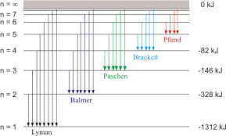

按经典电磁理论(19世纪末以前建立的物理学通常叫做经典物理学)，电子绕核转动具有加速度，加速运动着的电荷(电子)要向周围空间辐射电磁波，电磁波频率等于电子绕核旋转的频率，随着不断地向外辐射能量，原子系统的能量逐渐减少，电子运动的轨道半径也越来越小，绕核旋转的频率连续增大，电子辐射的电磁波频率也在连续地变化，因而所呈现的光谱应为连续光谱。

2.分子轨道理论

分子轨道理论（MO理论）是处理双原子分子及多原子分子结构的一种有效的近似方法，是化学键理论的重要内容。它与价键理论不同，后者着重于用原子轨道的重组杂化成键来理解化学，而前者则注重于分子轨道的认知，即认为分子中的电子围绕整个分子运动。1932年，美国化学家 Robert S. Mulliken和德国化学家Friedrich Hund 提出了一种新的共价键理论——分子轨道理论（molecular orbital theory），即MO法。该理论注意了分子的整体性，因此较好地说明了多原子分子的结构。目前，该理论在现代共价键理论中占有很重要的地位。原子在形成分子时，所有电子都有贡献，分子中的电子不再从属于某个原子，而是在整个分子空间范围内运动。在分子中电子的空间运动状态可用相应的分子轨道波函数ψ（称为分子轨道）来描述。

3.一维周期结构的能带结构

1）、电子轨道和波函数有一一对应的关系。
2）、每个波函数有不同的波矢量。
3）、波矢量：表“示波的运动方向”和“波长的倒数。”（引入倒空间的根源）

7.1.5教学方法
课堂讲授和提问，案例讲解。

7.1.6课前准备情况及其他相关特殊要求
提前了解量子力学方面的基础知识。

7.2教学单元二

7.2.1教学安排
3学时

7.2.2教学目标
掌握导电性的基本概念、导电性的物理本质。熟悉材料的导电机理分析，材料导电性的影响因素及影响规律。了解材料导电性的测量及应用。

7.2.3教学内容（含重点、难点）
重点：导电性的基本概念、导电性的物理本质。
难点：材料的导电机理分析，材料导电性的影响因素及影响规律。

7.2.4教学过程
1.导电性的基本概念
物体传导电流的能力叫做导电性。各种金属的导电性各不相同，通常银的导电性最好，其次是铜和金。[1] 固体的导电是指固体中的电子或离子在电场作用下的远程迁移，通常以一种类型的电荷载体为主，如：电子导体，以电子载流子为主体的导电；离子导电，以离子载流子为主体的导电；混合型导体，其载流子电子和离子兼而有之。除此以外，有些电现象并不是由于载流子迁移所引起的，而是电场作用下诱发固体极化所引起的，例如介电现象和介电材料等。
物体导电的能力：一般来说金属、半导体、电解质溶液或熔融态电解质和一些非金属都可以导电。非电解质物体导电的能力是由其原子外层自由电子数以及其晶体结构决定的，如金属含有大量的自由电子，就容易导电，而大多数非金属由于自由电子数很少，故不容易导电。石墨导电，金刚石不导电，这就是晶体结构原因。电解质导电是因为离子化合物溶解或熔融时产生阴阳离子从而具有了导电性。
2.导电机理
经典自由电子导电理论
1)、价电子是自由的
2)、价电子之间没有交互作用
3)、价电子和离子实（原子核+内层电子）之间没有交互作用。
4)、电子能量满足波尔兹曼分布。

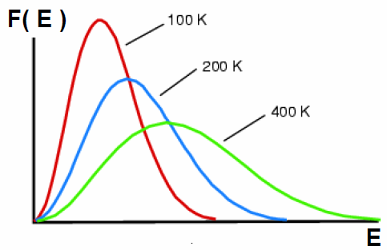

波尔兹曼分布

量子导电理论
1)、自由电子在均匀的等势场中以粒子波的形式运动；
2)、电子的能量是量子化的，能级是准连续的；
3)、电子按能级的分布规律遵循费米狄拉克统计分布规律；
4)、价电子（自由电子）中只有一部分电子在受到外部能量的激发跃迁到费米能级以上的允许能级时，才能成为直正意义的自由电子——有效电子。

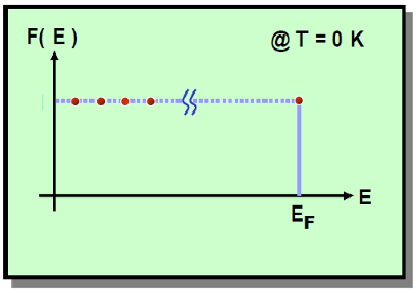

费米狄拉克分布

3.影响导电性的因素
影响导电性的因素包括
1）、原子结构
2）、晶体结构
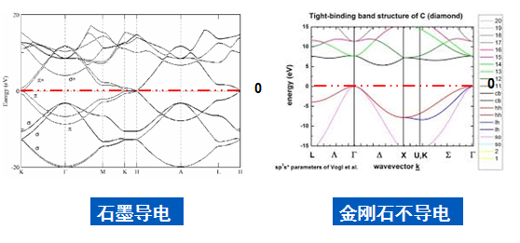

3）、晶体缺陷
4）、温度
5）、压力
4.应用举例
1）、测量固溶体溶解度曲线
2）、研究合金时效

7.2.5教学方法
课堂讲授和提问，案例讲解。

7.2.6课前准备情况及其他相关特殊要求
提前预习材料导电性能方面的内容

7.3教学单元三

7.3.1教学安排
3学时

7.3.2教学目标
掌握电介质，极化，介电常数，电介质的击穿的概念。了解常见电介质材料的基本原理及其应用范围。

7.3.3教学内容（含重点、难点）
重点： 常见介电材料及其应用
难点：电介质，极化，介电常数，极化机制。

7.3.4教学过程
1.电介质
介电材料和绝缘材料是电子和电气工程中不可缺少的功能材料, 它主要应用材料的介电性能。这一类材料总称为电介质。本章主要介绍电介质的介电性能, 包括介电常数、介电损耗、介电强度及其随环境( 温度、湿度、辐射等)的变化规律, 并介绍铁电性、压电性及其应用等。
电场作用下，能建立极化的一种物质；放在平板电容器中能增加电容的材料。陶瓷、玻璃、聚合物是常用的电介质绝缘体，不导电，使电容增大导体中含有许多可以自由移动的电子或离子。然而也有一类物质的电子被束缚在自身所属的原子核周围或夹在原子核中间，这些电子可以相互交换位置，多少活动一些，但是不能到处移动，就是所谓的非导体或绝缘体。绝缘体不能导电，但电场可以在其中存在，并且在电学中起着重要的作用
电介质包括气态、液态和固态等范围广泛的物质，也包括真空。固态电介质包括晶态电介质和非晶态电介质两大类，后者包括玻璃、树脂和高分子聚合物等，是良好的绝缘材料。凡在外电场作用下产生宏观上不等于零的电偶极矩，因而形成宏观束缚电荷的现象称为电极化，能产生电极化现象的物质统称为电介质。电介质的电阻率一般都很高，被称为绝缘体。有些电介质的电阻率并不很高，不能称为绝缘体，但由于能发生极化过程，也归入电介质。

2.极化

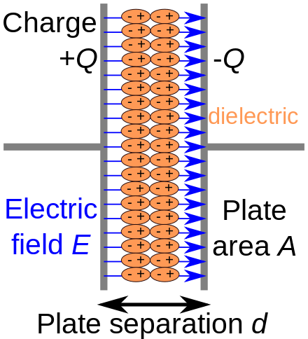

在正极板附近的介质板上出现负电荷；在负极板附近的介质板上出现正电荷（束缚电荷）；电介质极化－电介质在电场作用下产生束缚电荷的现象；极化的作用作用：使电容器增加了电荷存储能力，增加电容

3.介电常数
介电常数（又称电容率），以ε表示，ε=εr*ε0，ε0为真空绝对介电常数，ε0=8.85*10^(-12)F/m。需要强调的是，一种材料的介电常数值与测试的频率密切相关。
介质在外加电场时会产生感应电荷而削弱电场，原外加电场（真空中）与介质中电场的比值即为相对介电常数(relative permittivity或dielectric constant)，又称诱电率，与频率相关。介电常数是相对介电常数与真空中绝对介电常数乘积。如果有高介电常数的材料放在电场中，电场的强度会在电介质内有可观的下降。理想导体的相对介电常数虽然为1，但是由于无穷大的电导率导致趋肤深度为零，所以内部场强总为零形成电磁屏蔽。
4.电介质击穿
当陶瓷或聚合物用于工程中做绝缘材料、电容器材料和封装材料时, 通常都要经受一定的电压梯度的作用, 如果材料发生短路, 则这些材料就失效了。人们称这种失效为介电击穿。引起材料击穿的电压梯度( V/ cm)称为材料的介电强度或介电击穿强度。电介质击穿强度受许多因素影响, 因此变化很大。这些影响因素有: 材料厚度、环境温度和气氛、电极形状、材料表面状态、电场频率和波形、材料成分和孔隙度、晶体各向异性、非晶态结构等。

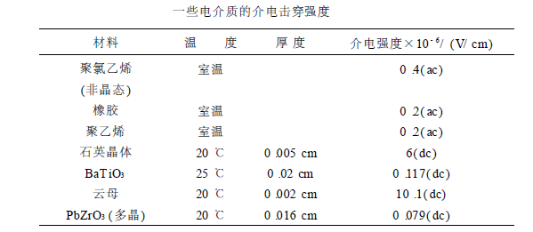

5.常见介电材料及应用
压电材料：受到压力作用时会在两端面间出现电压的晶体材料。1880年，法国物理学家P. 居里和J.居里兄弟发现，把重物放在石英晶体上，晶体某些表面会产生电荷，电荷量与压力成比例。这一现象被称为压电效应。随即，居里兄弟又发现了逆压电效应，即在外电场作用下压电体会产生形变。压电效应的机理是：具有压电性的晶体对称性较低，当受到外力作用发生形变时，晶胞中正负离子的相对位移使正负电荷中心不再重合，导致晶体发生宏观极化，而晶体表面电荷面密度等于极化强度在表面法向上的投影，所以压电材料受压力作用形变时两端面会出现异号电荷。反之，压电材料在电场中发生极化时，会因电荷中心的位移导致材料变形。
热电材料：热电材料是一种能将热能和电能相互转换的功能材料，1823年发现的塞贝克效应和1834年发现的帕尔帖效应为热电能量转换器和热电制冷的应用提供了理论依据。随着空间探索兴趣的增加、医用物理学的进展以及在地球难于日益增加的资源考察与探索活动，需要开发一类能够自身供能且无需照看的电源系统，热电发电对这些应用尤其合适。
铁电材料：铁电材料，是指具有铁电效应的一类材料，它是热释电材料的一个分支。铁电材料及其应用研究已成为凝聚态物理、固体电子学领域最热门的研究课题之一

7.3.5教学方法
课堂讲授和提问，案例讲解。

7.3.6课前准备情况及其他相关特殊要求
提前预习并思考电介质和导体的本质区别？

7.4教学单元四

7.4.1教学安排
2学时

7.4.2教学目标
掌握胡克定律，弹性模量，滞弹性，内耗的概念。理解材料弹性、滞弹性的概念及物理本质，弹性、滞弹性与材料赋役性能之间的关系。

7.4.3教学内容（含重点、难点）
重点：胡克定律，弹性模量，滞弹性，内耗的概念。
难点：材料弹性、滞弹性的概念及物理本质，弹性、滞弹性与材料赋役性能之间的关系。

7.4.4教学过程
1. 材料的弹性（胡克定律）
胡克定律，曾译为虎克定律，是力学弹性理论中的一条基本定律，表述为：固体材料受力之后，材料中的应力与应变（单位变形量）之间成线性关系。满足胡克定律的材料称为线弹性或胡克型（Hookean）材料。

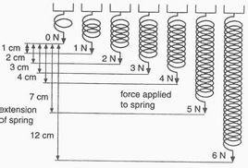

材料弹性的影响因素：
1）温度
2）相变
3）合金成分
4）织构

2.弹性模量
一般地讲，对弹性体施加一个外界作用，弹性体会发生形状的改变（称为“应变”），“弹性模量”的一般定义是：应力除以应变。
材料在弹性变形阶段，其应力和应变成正比例关系（即符合胡克定律），其比例系数称为弹性模量。弹性模量的单位是达因每平方厘米。“弹性模量”是描述物质弹性的一个物理量，是一个统称，表示方法可以是“杨氏模量”、“体积模量”等。

3.滞弹性
在弹性范围内，应变落后于应力的行为称为滞弹性。它是相对于弹性现象而言的，如果受载物体上的应力与应变同步，两者据有单值函数关系且服从胡克定律，这样的物体称为理想线弹性体。滞弹性体的弹性模量不再为常数，弹性模量分为动弹性模量和静弹性模量两部分，把这两者的相对差值（△E/E）称为模量亏损。由于滞弹性的存在，会产生内耗（在机械振动过程中由于滞弹性造成的震动能量的损耗，机械能散发为热能的现象。）滞弹性很大的金属材料是极少数(如GCr15,1Cr18Ni9Ti等),多数材料的滞弹性很小,

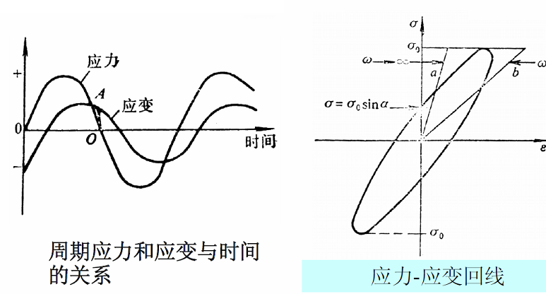

4.内耗
是指材料在弹性范围内由于其内部各种微观因素的原因致使机械能逐渐转化成为材料内能的现象。

7.4.5教学方法
课堂讲授和提问。

7.4.6作业安排及课后反思
提前预习，并对比应力应变回线和磁滞回线，尝试思考它们的类似之处。

7.5教学单元五

7.5.1教学安排
2学时

7.5.2教学目标
了解马氏体相变的基本原理。掌握形状记忆合金的记忆机制。熟悉形状记忆合金的应用范围。

7.5.3教学内容（含重点、难点）
重点：形状记忆合金的记忆机制。形状记忆合金的应用范围。
难点：马氏体相变的基本原理。

7.5.4教学过程
1.马氏体相变
马氏体最初是在钢中发现的：将钢加热到一定温度后经迅速冷却，得到的能使钢变硬、增强的一种淬火组织。1895年法国人奥斯蒙为纪念德国冶金学家马滕斯，把这种组织命名为马氏体。人们最早只把钢中由奥氏体转变为马氏体的相变称为马氏体相变。20世纪以来，对钢中马氏体相变的特征累积了较多的知识，又相继发现在某些纯金属和合金中也具有马氏体相变，如：Ce、Co、Hf、Hg、La、Li、Ti、Tl、Pu、V、Zr、和Ag-Cd、Ag-Zn、Au-Cd、Au-Mn、Cu-Al、Cu-Sn、Cu-Zn、In-Tl、Ti-Ni等。目前广泛地把基本特征属马氏体相变型的相变产物统称为马氏体。
马氏体相变具有可逆性。当母相冷却时在一定温度开始转变为马氏体，把这温度标作Ms,加热时马氏体逆变为母相，开始逆变的温度标为As。图8中表示Fe-Ni和Au-Cd合金的Ms和As,它们所包围的面积称为热滞面积,可见Fe-Ni马氏体相变具有的热滞大,而Au-Cd则很小。相变时的协作形变为范性形变时，一般热滞较大；而为弹性形变时,热滞很小。像Au-Cd这类合金冷却时马氏体长大、增多，一经加热又立即收缩，甚至消失。因此这类合金的马氏体相变具有热弹性，称为热弹性马氏体相变。
马氏体相变具有热效应和体积效应，相变过程是形成核心和长大的过程。但核心如何形成，又如何长大，目前尚无完整的模型。马氏体长大速率一般较大，有的甚至高达10cm·s。人们推想母相中的晶体缺陷（如位错）的组态对马氏体形核具有影响，但目前实验技术还无法观察到相界面上位错的组态，因此对马氏体相变的过程，尚不能窥其全貌。

2.形状记忆合金

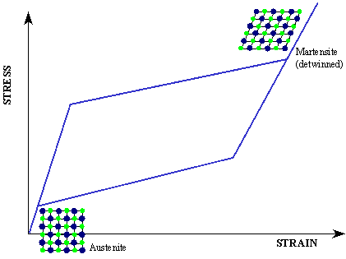

形状记忆合金之所以具有变形恢复能力，是因为变形过程中材料内部发生的热弹性马氏体相变。形状记忆合金中具有两种相：高温相奥氏体相，低温相马氏体相。根据不同的热力载荷条件，形状记忆合金呈现出两种性能。
形状记忆效应（shape memory effect）
单程记忆效应。形状记忆合金在较低的温度下变形，加热后可恢复变形前的形状，这种只在加热过程中存在的形状记忆现象称为单程记忆效应。
双程记忆效应。某些合金加热时恢复高温相形状，冷却时又能恢复低温相形状，称为双程记忆效应。
全程记忆效应。加热时恢复高温相形状，冷却时变为形状相同而取向相反的低温相形状，称为全程记忆效应。
SMA的形状记忆效应源于热弹性马氏体相变，这种马氏体一旦形成，就会随着温度下降而继续生长，如果温度上升它又会减少，以完全相反的过程消失。两项自由能之差作为相变驱动力。两项自由能相等的温度T0称为平衡温度。只有当温度低于平衡温度T0时才会产生马氏体相变，反之，只有当温度高于平衡温度T0时才会发生逆相变。
在SMA中，马氏体相变不仅由温度引起，也可以由应力引起，这种由应力引起的马氏体相变叫做应力诱发马氏体相变，且相变温度同应力呈线性关系。

7.5.5教学方法
课堂讲授和提问。

7.5.6课前准备情况及其他相关特殊要求
提前预习，了解形状记忆合金的基本概念。

7.6教学单元六

7.6.1教学安排
4学时

7.6.2教学目标
掌握核裂变，核聚变的基本概念。了解核辐射的危害及基本防护措施。掌握核反应堆的基本原理。

7.6.3教学内容（含重点、难点）
重点：裂变，核聚变的基本概念
难点：核反应堆的基本原理

7.6.4教学过程
1.核裂变
核裂变，又称核分裂，是指由重的原子核，主要是指铀核或钚核，分裂成两个或多个质量较小的原子的一种核反应形式。原子弹、裂变核电站或核能发电厂的能量来源就是核裂变。其中铀裂变在核电厂最常见，热中子轰击铀235原子后会放出2到4个中子，中子再去撞击其它铀235原子，从而形成链式反应。
裂变只有一些质量非常大的原子核像铀(yóu)、钍(tǔ)和钚（bù）等才能发生核裂变。这些原子的原子核在吸收一个中子以后会分裂成两个或更多个质量较小的原子核，同时放出二个到三个中子和很大的能量，又能使别的原子核接着发生核裂变……，使过程持续进行下去，这种过程称作链式反应。原子核在发生核裂变时，释放出巨大的能量称为原子核能，俗称原子能。1千克铀-238的全部核的裂变将产生20,000兆瓦小时的能量(足以让20兆瓦的发电站运转1,000小时)，与燃烧至少2000吨煤释放的能量一样多。

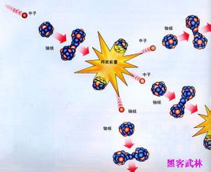

2.核聚变
核聚变（nuclear fusion），又称核融合、融合反应、聚变反应或热核反应是指由质量小的原子，主要是指氘或氚，在一定条件下（如超高温和高压），只有在极高的温度和压力下才能让核外电子摆脱原子核的束缚，让两个原子核能够互相吸引而碰撞到一起，发生原子核互相聚合作用，生成新的质量更重的原子核（如氦），中子虽然质量比较大，但是由于中子不带电，因此也能够在这个碰撞过程中逃离原子核的束缚而释放出来，大量电子和中子的释放所表现出来的就是巨大的能量释放。这是一种核反应的形式。原子核中蕴藏巨大的能量，原子核的变化（从一种原子核变化为另外一种原子核）往往伴随着能量的释放。核聚变是核裂变相反的核反应形式。科学家正在努力研究可控核聚变，核聚变可能成为未来的能量来源。

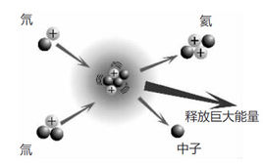

3.核反应堆
核反应堆是核电站的心脏，它的工作原理如下：
原子由原子核与核外电子组成。原子核由质子与中子组成。当铀235的原子核受到外来中子轰击时，一个原子核会吸收一个中子分裂成两个质量较小的原子核，同时放出2—3个中子。这裂变产生的中子又去轰击另外的铀235原子核，引起新的裂变。如此持续进行就是裂变的链式反应。链式反应产生大量热能。用循环水(或其他物质)带走热量才能避免反应堆因过热烧毁。导出的热量可以使水变成水蒸气，推动汽轮机发电。由此可知，核反应堆最基本的组成是裂变原子核+载热体。但是只有这两项是不能工作的。因为，高速中子会大量飞散，这就需要使中子慢化增加与原子核碰撞的机会；核反应堆要依人的意愿决定工作状态，这就要有控制设施；铀及裂变产物都有强放射性，会对人造成伤害，因此必须有可靠的防护措施；核反应堆发生事故时，要防止各种事故工况下辐射泄漏，所以反应堆还需要各种安全系统。综上所述，核反应堆的合理结构应该是：核燃料+慢化剂+载热体+控制设施+防护装置+安全设施。
还需要说明的是，铀矿石不能直接做核燃料。铀矿石要经过精选、碾碎、酸浸、浓缩等程序，制成有一定铀含量、一定几何形状的铀棒或者球状燃料才能参与反应堆工作。

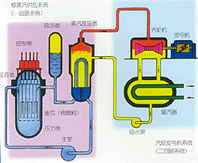

7.6.5教学方法
课堂讲授和提问。

7.6.6课前准备情况及其他相关特殊要求
预习相关内容，思考核能的利弊。

7.7教学单元七

7.7.1教学安排
3学时

7.7.2教学目标
掌握辐照缺陷的产生过程，理解辐照对材料性能的影响。掌握核电材料：核电用钢、锆合金、核燃料的基本特性。

7.7.3教学内容（含重点、难点）
重点：核电用钢、锆合金、核燃料的基本特性。
难点：掌握辐照缺陷的产生过程，理解辐照对材料性能的影响

7.7.4教学过程
1.辐照缺陷

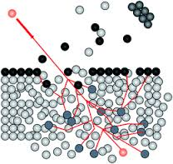

材料辐照效应是射线粒子（中子、质子、重离子、电子、Gamma射线）与材料物质相互作用造成的材料物理、力学位能及组织成分与结构上的变化。材料辐照效应来自于入射到材料中的射线粒子与材料原子的相互作用，包括碰撞过程、缺陷形成过程和微观结构演化过程。材料辐照效应随射线的种类、能量、材料性质和辐照环境（温度、应力等）不同而变化。
在晶体中，辐照产生的各种缺陷一般称为辐照损伤(irradiation damage)。入射粒子与晶格原子碰撞，传递给靶原子的动能超过离位阈能（晶格点阵位置的束缚能）时，原子便可离开晶格位置，称为离位，造成的损伤称为离位损伤。对于金属材料，最简单的辐照缺陷是孤立的点缺陷，即弗仑克尔缺陷对（由一个离位原子变为间隙原子以及离位后的晶格空位组成）。直接被入射粒子碰撞产生离位的原子称为初级离位原子(PKA)，如果初级离位原子具有足够的动能，能够继续碰撞其他晶格原子，称为级联碰撞。一般情况下，中子与重离子辐照会造成级联碰撞，一个入射粒子辐照会在很小的体积内产生数百个弗仑克尔缺陷对。在一定温度下，间隙原子和空位可以迁移，从而彼此复合，或扩散到位错、晶界或表面等处而湮没，也可聚集成空位团或形成位错环。

2. 辐照对材料性能的影响
离位损伤可造成材料辐照硬化、辐照脆化、辐照蠕变和辐照肿胀。辐照缺陷还改变材料中原子扩散行为，并促使一系列由扩散控制或影响的过程加速进行，导致溶解，沉淀，偏聚等非平衡态。
在中子或者高能质子辐照情况下，核反应会产生嬗变核素。在反应堆中子辐照情况下，由于（n，p）和（n，Alpha）反应，造成材料中氢和氦增加，氢氦与离位损伤的共同作用，往往导致材料损伤更严重。
对于某些材料如高分子聚合物，陶瓷或硅酸盐等，另一类损伤，即电离损伤也很重要。入射粒子的另一部分能量转移给材料中的电子，使之激发或电离。这部分能量可导致健的断裂和辐照分解，相应的引起材料强度丧失，介电击穿强度下降等现象。

3.核电材料
核级材料是指用于民用核设施中的核承压设备制造、维修，并需符合有关核安全法规、导则和技术标准的钢铁和有色金属材料。这些材料可细分为碳素钢、低合金钢、不锈钢、镍基合金、钛及其合金、锆合金等，其类型涉及板、带、管、丝、棒和锻件等。 就核承压设备所用材料而言，依托法国技术的核电机组，通过大亚湾和岭澳等核电站的建设，对核承压设备用材已有所了解。AP-1000是我国首次引进的三代堆型，世界上尚无建成投产业绩，国内对其制造标准和选材并不了解。但 CRP-1000与 AP-1000在多数反应堆容器用材上相类似，但前者主要依据 RCC-M标准，而后者主要依据 ASME和相关核电标准。 核电设备用关键金属材料的国产化一直不尽人意。由于没有核电站整体设计权和核关键设备的知识产权，核电关键设备所用材料的选用和制造、标准体系建设也无话语权，主要依靠国外的技术采购规格书向国外企业采购，致使核电关键设备用金属材料的开发不能支撑核电设备国产化的需要。我国在建堆型的大型化，以及技术来源的多样化，又为关键设备用材料国产化增添了一定的难度。 与常规压力容器相比，核电用材料具有以下主要特点：
（1）核设备用金属材料设计考虑要素多。核能关键设备通常在高温、高压、强腐蚀和强辐照的工况条件下工作，对材料的要求极高，通常要满足核性能、力学性能、化学性能、物理性能、辐照性能、工艺性能、经济性等各种性能的要求，要达到专用的标准法规要求。
（2）质保体系要求严格。按法规、标准和采购技术条件规定完成材料的生产。我国 HAF003/01和 ASME等标准对核电材料生产全过程质量控制有明确的要求。对核级材料的设计、生产、试验、探伤运输全过程在严格的质保体系下完成。不符合项等进行有效的管理和监督，对有损于质量的情况提出切实有效的纠正措施，对各流程进行记录和监察，过程要求具有可追溯性。做到凡事有章可循，凡事有据可查，凡事有人负责，凡事有人监督。
（3）化学成分要求更严格。受压元件的 S、P含量一般都要求150ppM以下，反应堆压力容器某些部件要求80ppM，个别部件 S含量要求为50ppM以下。某些特定残余元素严格规定，如对奥氏体不锈钢硼含量不得超过 18ppM；与堆内冷却剂接触的所有零件（一般采用不锈钢或合金制造），其钴、铌和钽含量严格限定为 Co≤0.20%， Nb+Ta≤0.15%。某些接触辐照的承压容器，要求限制材料的铜、磷含量。
（4）力学性能试验项目多，指标要求严格。取样数量比压力容器多得多。取样位置也有严格的要求。从指标要求上看，夏比 V型冲击值要求比容器材料高得多，往往要同时提供 2个或 3个试验温度下的冲击吸收功、侧向膨胀量和纤维区面积等。
（5）无损检测要求更严格的。超声波探伤的验收要求比常规压力容器高得多；部分容器用钢板 UT探伤重叠部分要求达到 10%~15%。对于所有受压部件都有严格的表面质量要求，经过 VT和 PT探伤检验。
（6）核电用材的规格大、单重重、甚至有表面光洁度要求。核电设备用钢板厚度达到 300mm，最大锻件重达 300吨以上。核级管材、不锈钢材等产品尺寸精度要求高，一些小径、薄壁、特长管材，要求直度和表面光洁度。需通过精密超声波、涡流探伤，制造难度极大。

7.7.5教学方法

课堂讲授和提问。

7.7.6课前准备情况及其他相关特殊要求
预习相关内容，思考核核电用钢的基本特性。

7.8教学单元八

7.8.1教学安排
3学时

7.8.2教学目标
掌握磁矩，抗磁性，顺磁性，磁化曲线等概念，了解材料磁性的影响因素。熟悉磁性的测量及应用。

7.8.3教学内容（含重点、难点）
重点：磁矩，抗磁性，顺磁性，磁化曲线的概念。
难点：料磁性的影响因素。

7.8.4教学过程
1.磁矩
在原子中，电子因绕原子核运动而具有轨道磁矩；电子还因自旋具有自旋磁矩；原子核、质子、中子以及其他基本粒子也都具有各自的自旋磁矩。这些对研究原子能级的精细结构，磁场中的塞曼效应以及磁共振等有重要意义，也表明各种基本粒子具有复杂的结构。
1）、电子自旋磁矩

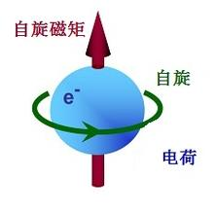

2）、电子轨道磁矩

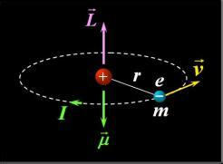

3）、核磁矩

2.抗磁性、顺磁性
顺磁性（paramagnetism）是指材料对磁场响应很弱的磁性。如用磁化率 k=M/H 来表示（M和H分别为磁化强度和磁场强度），从这个关系来看，磁化率k是正的，即磁化强度的方向与磁场强度的相同。
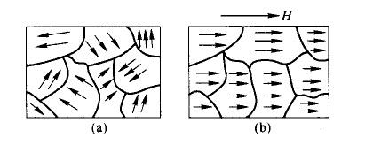

抗磁性（diamagnetism）是指一种弱磁性。组成物质的原子中，运动的电子在磁场中受电磁感应而表现出的属性。外加磁场使电子轨道动量矩绕磁场进动，产生与磁场方向相反的附加磁矩，故磁化率k抗为很小的负值。

3.磁化曲线
磁化曲线是表示物质中的磁场强度H与所感应的磁感应强度B或磁化强度M之间的关系。用图形来表示某种铁磁材料在磁化过程中磁感强度B与H磁场强度之间关系的一种曲线，又叫B-H曲线。这种曲线可以通过实验方法测得。B与H之间存在着非线性关系。当H逐渐增大时，B也增加，但上升缓慢(oa段)。当H继续增大时，B急骤增加，几乎成直线上升(ab段)，当H进一步增大时，B的增加又变得缓慢，达到c点以后，H值即使再增加，B却几乎不再增加，即达到了饱和。不同的铁磁材料有着不同的磁化曲线，其B的饱和值也不相同。但同一种材料，其B的饱和值是一定的。

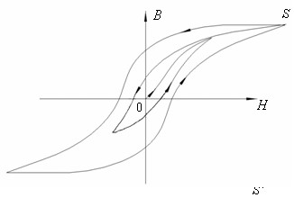

4.影响材料磁性的因素
温度：阻碍或破坏原子磁矩和自旋磁矩的有序性。
应力：影响磁弹性能。
缺陷：增大磁化阻力。

5.磁性的测量及应用
磁性不只是一个宏观的物理量, 而且与物质的微观结构密切相关。它不仅取决于物质的原子结构, 还取决于原子间的相互作用———键合情况、晶体结构。因此, 研究磁性是研究物质内部结构的重要方法之一。

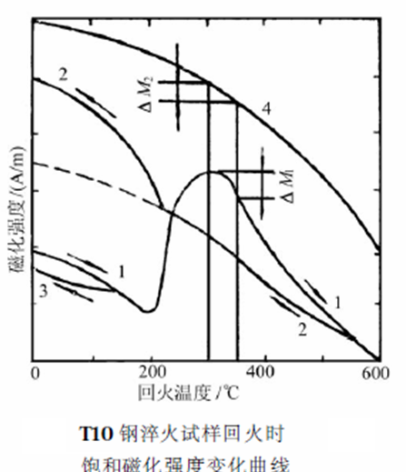

7.8.5教学方法
课堂讲授和提问。

7.8.6课前准备情况及其他相关特殊要求
提前预习并思考影响材料磁性的因素有哪些？

7.9教学单元九

7.9.1教学安排
4学时

7.9.2教学目标
掌握光的基本性质，理解材料光学性能的物理本质。熟悉发光材料、光催化材料、太阳能电池材料的基本原理及其应用。

7.9.3教学内容（含重点、难点）
重点：光的基本性质、常见光功能材料及其应用
难点：常见光功能材料的基本原理

7.9.4教学过程
1.光的基本性质
光是能量的一种传播方式。光源之所以发出光，是因为光源中原子、分子的运动，主要有三种方式：热运动、跃迁辐射（包括自发辐射和受激辐射），以及物质内部带电粒子加速运动时所产生的光辐射。前者为生活中最常见的，第二种多用于激光、第三种是同步辐射光与切伦科夫辐射的产生原理。

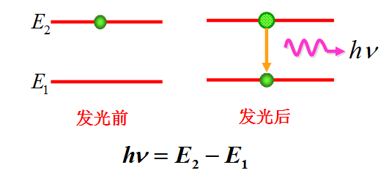

光的产生

光同时具备以下四个重要特征：
1）、光以波的形式传播。光就像水面上的水波一样，不同波长的光呈现不同的颜色。
2）、光以直线传播。笔直的“光柱”和太阳“光线”都说明了这一点。
3）、光速极快。在真空中为3.0×105km/s，在空气中的速度要慢些。在密度更大的介质中，譬如在水中或玻璃中，传播速度还要慢些。
4）、光中具有含能粒子，它们被称为“光子”，因此能引起胶片感光乳剂等物质的化学变化。光线越强，所含的光子越多。

2.材料光学性能的物理本质

光在传播途中，遇到介质（材料）后，会发生：反射、折射、吸收、和投射。
光的反射：光在两种物质分界面上改变传播方向又返回原来物质中的现象，。
光的折射：光从一种透明介质斜射入另一种透明介质时，传播方向一般会发生变化，这种现象叫光的折射。理解：光的折射与光的反射一样都是发生在两种介质的交界处，只是反射光返回原介质中，而折射光则进入到另一种介质中，由于光在在两种不同的物质里传播速度不同，故在两种介质的交界处传播方向发生变化，这就是光的折射。注意：在两种介质的交界处，既发生折射，同时也发生反射。反射光光速与入射光相同 ，折射光光速与入射光不同。
光的透射：当光入射到透明或半透明材料表面时，一部分被反射，一部分被吸收，还有一部分可以透射过去。透射是入射光经过折射穿过物体后的出射现象。被透射的物体为透明体或半透明体，如玻璃，滤色片等。
光的吸收：光的吸收是指原子在光照下，会吸收光子的能量由低能态跃迁到高能态的现象。从实验上研究光的吸收，通常用一束平行光照射在物质上，测量光强随穿透距离衰减的规律。在量子理论中，分子或原子在光波辐射场的作用下，从低能态跃迁到高能态时吸收一个光子hv（见光的量子理论），这种跃迁也等效于一个具有一定固有频率的振子。
考虑到分子或原子处于一定能态时的寿命（相当于振子作自由振动时的衰减），也可以得到线性吸收系数和频率的关系，结果与经典理论一致。在考虑金属的吸收时要同时考虑束缚电子与自由电子的作用。对于红外线或更低频率的辐射，自由电子起主要作用，而对于紫外线及更高频率的辐射，则束缚电子的作用比较显著，这时金属实际上表现出与电介质相似的光学性质
3.发光材料
物质内部以某种方式吸收能量，将其转化成光辐射(非平衡辐射)的过程称为发光；在实际应用中，将受外界激发而发光的固体称为发光材料。它们可以粉末、单晶、薄膜或非晶体等形态使用，主要组分是稀土金属的化合物和半导体材料，与有色金属关系很密切。
1）、当某种物质受到激发（射线、高能粒子、电子束、外电场等）后，物质将处于激发态，激发态的能量会通过光或热的形式释放出来。如果这部分的能量是位于可见、紫外或是近红外的电磁辐射，此过程称之为发光过程。
2）、发光就是物质在热辐射之外以光的形式发射出多余的能量，这种发射过程具有一定的持续时间。
4.光催化材料
光催化材料是指通过该材料、在光的作用下发生的光化学反应所需的一类半导体催化剂材料，世界上能作为光催化材料的有很多，包括二氧化钛、氧化锌、氧化锡、二氧化锆、硫化镉等多种氧化物硫化物半导体，其中二氧化钛(Titanium Dioxide)因其氧化能力强，化学性质稳定无毒，成为世界上最当红的纳米光触媒材料。
在早期，也曾经较多使用硫化镉(CdS)和氧化锌(ZnO)作为光触媒材料，但是由于这两者的化学性质不稳定，会在光催化的同时发生光溶解，溶出有害的金属离子具有一定的生物毒性，故发达国家目前已经很少将它们用作为民用光催化材料，部分工业光催化领域还在使用。
5.太阳能电池材料
光伏材料能产生电流是因为光生伏特效应，即如果光线照射在太阳能电池上并且光在界面层被吸收，具有足够能量的光子能够在P型硅和N型硅中将电子从共价键中激发，以致产生电子－空穴对。界面层附近的电子和空穴在复合之前，将通过空间电荷的电场作用被相互分离。电子向带正电的N区和空穴向带负电的P区运动。通过界面层的电荷分离，将在P区和N区之间产生一个向外的可测试的电压。此时可在硅片的两边加上电极并接入电压表。对晶体硅太阳能电池来说，开路电压的典型数值为0.5～0.6V。通过光照在界面层产生的电子－空穴对越多，电流越大。界面层吸收的光能越多，界面层即电池面积越大，在太阳能电池中形成的电流也越大。

7.9.5教学方法
课堂讲授和提问，案例讲解。

7.9.6课前准备情况及其他相关特殊要求
提前预习并思考为什么有的物质透明而有的物质不透明。

7.1教学单元十

7.10.1教学安排
2学时

7.10.2教学目标
熟悉碳纳米管和石墨烯的应用。

7.10.3教学内容（含重点、难点）
重点：碳纳米管和石墨烯的应用。
难点：碳纳米管和石墨烯的物理特性。

7.10.4教学过程
1.碳纳米管
碳纳米管，又名巴基管，是一种具有特殊结构（径向尺寸为纳米量级，轴向尺寸为微米量级，管子两端基本上都封口）的一维量子材料。碳纳米管主要由呈六边形排列的碳原子构成数层到数十层的同轴圆管。层与层之间保持固定的距离，约0.34nm，直径一般为2~20 nm。并且根据碳六边形沿轴向的不同取向可以将其分成锯齿形、扶手椅型和螺旋型三种。其中螺旋型的碳纳米管具有手性，而锯齿形和扶手椅型碳纳米管没有手性。
碳纳米管具有良好的导电性能，由于碳纳米管的结构与石墨的片层结构相同，所以具有很好的电学性能。理论预测其导电性能取决于其管径和管壁的螺旋角。当CNTs的管径大于6nm时，导电性能下降；当管径小于6nm时，CNTs可以被看成具有良好导电性能的一维量子导线。有报道说Huang通过计算认为直径为0.7nm的碳纳米管具有超导性，尽管其超导转变温度只有1.5×10-4K，但是预示着碳纳米管在超导领域的应用前景。
碳纳米管具有良好的传热性能，CNTs具有非常大的长径比，因而其沿着长度方向的热交换性能很高，相对的其垂直方向的热交换性能较低，通过合适的取向，碳纳米管可以合成高各向异性的热传导材料。另外，碳纳米管有着较高的热导率，只要在复合材料中掺杂微量的碳纳米管 ,该复合材料的热导率将会可能得到很大的改善。
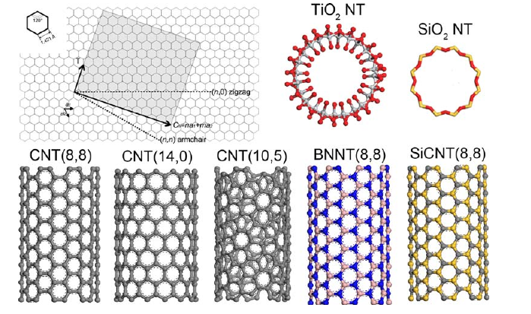

2.石墨烯
石墨烯（Graphene）是一种由碳原子以sp2杂化方式形成的蜂窝状平面薄膜，是一种只有一个原子层厚度的准二维材料，所以又叫做单原子层石墨。它的厚度大约为0.335nm，根据制备方式的不同而存在不同的起伏，通常在垂直方向的高度大约1nm左右，水平方向宽度大约10nm到25nm，是除金刚石以外所有碳晶体（零维富勒烯，一维碳纳米管，三维体向石墨）的基本结构单元。
强度与柔韧性：抗拉强度和弹性模量分别为 125 GPa 和 1.1TPa，杨氏模量约为42 N/m2，面积为1m2的石墨烯层片可承受4 kg的质量，其强度约为普通钢的100倍，用石墨烯制成的包装袋，可以承受大约2吨的重量，是目前已知的强度最大的材料。
导电导热性：电子迁移率可达到2×105cm2/V·s，约为硅中电子迁移率的140倍，砷化镓的20倍，温度稳定性高，电导率可达108Ω/ m,面电阻约为31Ω/sq（310Ω/m2），比铜或银更低，是室温下导电最好的材料。比表面积大（2630m2/g），热导率（室温下是5000W·m-1·K-1）是硅的36倍，砷化镓的20倍，是铜（室温下401W·m·K）的十倍多。极高的强度与柔韧性，室温下最好的导电导热性使得石墨烯成为ITO（氧化铟锡）的理想替代材料，并在柔性导电薄膜材料方面有重要应用。

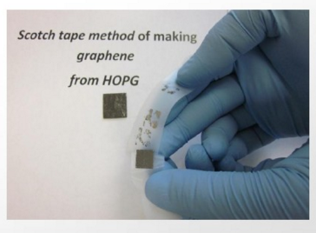

7.10.5教学方法
课堂讲授和提问，案例讲解。

7.10.6课前准备情况及其他相关特殊要求
提前预习碳纳米管和石墨烯的基本知识。

8．学生课程学习要求

8.1学生自学的要求
为提高学生自我获取知识的能力，本课程关于材料工程基础部分的内容要求学生进行自学。要求每堂课前，自学课堂要讲解的内容；对于预习的内容能提出问题和自己的想法。课外，要求对教师提出的参考书籍和文献进行阅读，并做好相关的读书笔记。对于教师提出自学内容要求在做好读书笔记的同时，还要做好用于讲解的课件用于讨论课上进行讨论交流；并对讲解、交流的情况进行打分，并作为平时成绩的一部分。

8.2课外阅读的要求
为了提高学生知识面，加深对材料科学内涵及外延的理解，开阔视野，紧跟材料科学最前沿的发展，要求学生在课外能积极主动的阅读材料类相关的专著、期刊和文献。在学期的中期，要求每位同学提交一份读书心得，总结课外阅读后对材料科学的现状、发展趋势的认识。

9．课程考核方式及评分规程

9.1出勤（迟到、早退等）、作业、报告等的要求
（1）出勤
出勤作为平时成绩的一部分，扣分标准如下：
（a）未经允许迟到或早退一次，扣2分；
（b）缺勤（即旷课）一次，扣5分；

（2）作业、报告要求
所有作业必须在指定的上课时间前上交，不允许迟交。作业相关评分标准如下：
（a）作业（含报告）一次不交，扣10分；
（b）作业（含报告）不按时交（即事后补交），扣2分；
（c）作业（含报告）评分细则：
A+ ： 不扣分/次； A ：-1分/次； A- ：-2分/次； B+ ：-3分/次；
B ：-4分/次； B- ：-5分/次； C+ ：-6分/次； C ：-8分/次；
C以下：-10分/次
（d）作业（含报告）得C+分以下（不含C+）的，一律重做；重做上交后，最高给B+。
(e) 因学术诚信问题出现作业（含报告）雷同的情况，涉事学生的作业成绩一律记0分。
（f）为鼓励学生自主完成作业，凡按时上交作业（含报告）且无学术诚信问题的，最低给分为C+。

9.2成绩的构成与评分规则说明
成绩以五级制记录。学生出勤、作业成绩和课堂测试各占总成绩分值的30%、30%、40%。

10．课堂规范

10.1课堂纪律
（1）不得迟到、早退、旷课，请假必须向教师出示请假条；
（2）学生上课必须关闭手机等通讯工具；
（3）遵守课堂纪律，认真听课，不交头接耳；
（4）积极参与课堂讨论，积极提问或发言，配合教师搞好教学，认真完成教师布置的教学任务；
（5）保持教室整洁，严禁在桌、椅上刻画；
（6）学生下课应主动檫黑板；
（7）不得早退。有特殊情况，须经老师允许才能提前离开课堂。

10.2课堂礼仪
（1）学生进入教室须着装整洁、得体，不准穿拖鞋或其他不庄重的服饰进入教室；
（2）学生上课前要向老师致礼；
（3）迟到者，应先向老师行礼报告，得到允许后才能入座；
（4）不准在课堂上喝饮料，吃零食或做与教学内容无关的活动。

11．课程资源
[1]王润，材料物理性能，冶金工业出版社，1985.
[2]田莳，材料的物理性能，北京航空航天大学出版社，2004.
[3]邱成军,材料的物理性能，哈尔滨工业大学出版社，2003.
[4]吴其胜, 材料物理性能 , 华东理工大学出版社, 2006.

12．其他必要说明（或建议）
如遇特殊情况（如学校安排其他工作任务耽搁等），教师保留在学期期间变更课程和课程实施大纲的权利，但会按学校教务处规定程序办理。任何关于课程和/或课程实施大纲的修改都会在上课期间通知，以及通过邮件和电话交流。
针对学生通过邮件提问要求，教师将尽可能在24小时内回复你的邮件。

13．学术合作备忘录（契约）

13.1阅读课程实施大纲，理解其内容
请同学认真阅读课程实施大纲中的内容，把其作为帮助自己学习的助手，同时对老师的教学过程进行监督。

13.2同意遵守课程实施大纲中阐述的标准和期望
同学阅读完以上所有内容后，如果存在疑惑和异议可与任课老师联系，进行沟通、解决；如果没有异议代表你同意遵守课程实施大纲中阐述的标准和期望，并严格按照里面的要求执行。

